SOLICITUD DE LICENCIA DE CLUB 2014
- Rellenar los datos del club
Nombre “oficial” del Club:
Nº en el Reg. Entidades Deportivas (adjuntar copia de la resolución):
Nombre del club: CIF (si se tiene):
Presidente/a del Club:
Dirección: C.P.
Población: ……………………………………..Provincia:
Teléfono/s: Fax……………………………………………………..
Facebook: Twitter:
E-mail: ……… Web: ………………………..
ENTRENADOR: ……………………………………………………………. DNI:
- Registrarse en la www.triatlocv.org ;

correo electrónico: . ,
según figura en el apartado “licencias” de la web:
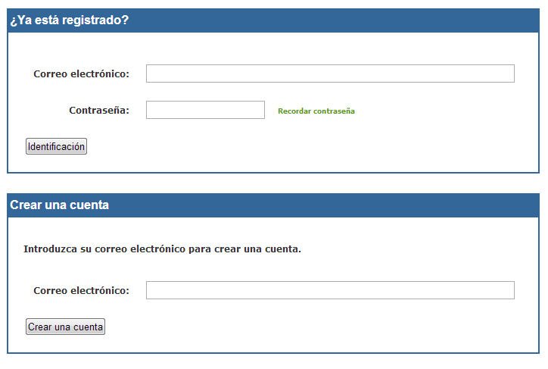
- Firma y fecha

Firma: (Asume y autoriza las cláusulas de protección de datos de carácter personal, según figura en página anexa)

Enviar por fax o e-mail, adjuntando copia del Justificante de 175 €
Cuenta de Caixa Popular: 3159-0060-14-2254144526
SOLICITUD DE LICENCIA DE ENTRENADOR ADSCRITO A UN CLUB FEDERADO EN 2014

Nombre del Club:

Nombre y apellidos del Entrenador:
Titulación:

Dirección: Población
Fecha de nacimiento: CP:
Provincia: Teléfono/s:
E-mail: DNI:

Firma y fecha:

NOTA: en el caso de no disponer de la titulación mínima obligatoria, adquiere el compromiso de matricularse el curso oficial correspondiente.

Fecha:

Firma el Entrenador: Firma el Presidente del Club:

(Los arriba firmantes acreditan y certifican la relación deportiva entre el técnico deportivo y el club, como entrenador de éste último, así como las cláusulas de protección de datos de carácter personal, según figura en página anexa)

Remitir a administracion@triatlocv.org
CLÁUSULAS DE PROTECCION DE DATOS DE CARÁCTER PERSONAL
(complementario al documento de licencia de club 2014)

El firmante, autoriza el tratamiento de los datos personales suministrados voluntariamente a través del presente documento y la actualización de los mismos para la adscripción de deportistas individuales, la inscripción a competiciones y la recepción de correos y circulares relativas a su práctica deportiva.
Acepta que su datos sean cedidos, exclusivamente, a aquellas personas o entidades cuya intervención sea necesaria para el desarrollo de las finalidades indicadas anteriormente, y sin necesidad de que le sea comunicada cada primera cesión que se efectúe a los referidos cesionarios. (Todos los datos son tratados con absoluta confidencialidad, no siendo accesibles a terceros para finalidades distintas para las que han sido autorizados. El fichero creado está ubicado en el la calle Avellanas nº 14 – segunda planta, bajo la supervisión de la Federación de Triatlón de la C. Valenciana, quien asume al adopción de las medidas de seguridad de índole técnica y organizativa para proteger la confidencialidad e integridad de la información, de acuerdo con lo establecido en la Ley Orgánica 15/1999, de 13 de Diciembre de Protección de Datos de Carácter Personal y demás legislación aplicable y ante quien el titular de los datos puede ejercitar sus derechos de acceso, rectificación, oposición y cancelación de sus datos de carácter personal suministrados, mediante comunicación escrita).
En Cumplimiento de la Ley Orgánica 15/1999 de Protección de Datos de carácter personal el usuario declara haber sido informado de las condiciones de protección de datos de carácter personal, aceptando y consintiendo el tratamiento automatizado de los mismos por parte de la Federación de Triatlón de la C. Valenciana, con C.I.F. G-96208814 con la finalidad de mantenerle informado acerca de los productos y servicios comercializados por la mercantil.
Si Vd. quiere ejercitar sus derechos de acceso, rectificación, cancelación y oposición puede hacerlo solicitándolo por escrito en nuestras oficinas de la calle Avellanas, 14 de Valencia y adjuntando una fotocopia de su DNI.

EMPRESA: FEDERACIÓN DE TRIATLÓN DE LA C. VALENCIANA

C.I.F. G-96208814

DIRECCIÓN: C/Ricardo Micó, 5 – L.101.4. 46009 Valencia

TELÉFONO: 963462649

REPRESENTANTE: Rafael Redondo Collado

En cumplimiento de lo dispuesto en el artículo 83 del Reglamento de Desarrollo de la Ley Orgánica 15/1999, de 15 de diciembre, de Protección de Datos de Carácter Personal, EL PRESTADOR DE SERVICIOS se halla en la actualidad prestando determinados servicios al abajo firmante.

Para el correcto cumplimiento de estos servicios, EL PRESTADOR DE SERVICIOS tiene acceso a datos de carácter personal titularidad del abajo firmante.

El 19 de abril de 2008 entró en vigor el Real Decreto 1720/2007 por el que se aprueba el Reglamento de desarrollo de la Ley Orgánica 15/1999, de 13 de diciembre, de Protección de datos de carácter personal.

De conformidad con la citada norma, ambas partes acuerdan la sujeción a las nuevas prescripciones reglamentarias, sobre todo, en la relativo a las medidas de seguridad, técnicas y organizativas, a adoptar respecto de los ficheros de tratamiento automatizado y/o no automatizado (artículos 79 a 114 RDLOPD) a los que tuviera acceso EL PRESTADOR DE SERVICIOS, con arreglo a las siguientes

ESTIPULACIONES

PRIMERA: Seguridad de los datos.

En el caso de que EL PRESTADOR DE SERVICIOS someta a tratamiento o almacene, de cualquier modo, datos personales de los ficheros titularidad del firmante, se compromete a adoptar las medidas de seguridad aplicables en función de la naturaleza de la información de carácter personal, según lo dispuesto en los artículos 89 a 103 del Real Decreto 1720/2007, de 21 de diciembre, por el que se aprueba el Reglamento de desarrollo de la Ley Orgánica 15/1999, de 13 de diciembre, de Protección de Datos de Carácter Personal (RDLOPD). Así, deberá adoptar las medidas, técnicas y organizativas, que garanticen la seguridad de los datos de carácter personal y eviten su alteración, pérdida, tratamiento o acceso no autorizado, habida cuenta del estado de la tecnología, la naturaleza de los datos y los riesgos a que estén expuestos, ya provengan e la acción humana o del medio físico natural.

Asimismo, para el caso en que el servicio implique tratamiento de datos personales en las propias instalaciones del PRESTADOR DE SERVICIOS, además de adoptar las medidas de seguridad correspondientes, elaborará un Documento de Seguridad o completara el que ya dispusiera, en su caso, identificando a al firmante e incluyendo los ficheros o tratamientos de datos personales que pertenecen al abajo firmante, así como asociando las medidas de seguridad a implantar en relación con dicho tratamiento (art. 82.2. RDLOPD).

Según la LOPD, el abajo firmante tiene la obligación de exigir al PRESTADOR DE SERVICIOS prueba de su cumplimiento de las obligaciones impuestas por la legislación de protección de datos solicitando copia del Documento de Seguridad (al menos en la parte que le afecte), del informe de Auditoría, o de cualquier otro documento que estime conveniente siempre que se refiera a datos que trata por cuenta de aquél. En el supuesto de que no quede acreditada, a juicio de del firmante, el cumplimiento de las obligaciones que como encargado le corresponden. El abajo firmante concederá un periodo de tiempo no superior a un mes para que ELPRESTADOR DE SERVICIOS subsane el error y proceda a la adaptación a la LOPD.

SEGUNDA.- Obligación del cumplimiento de la LOPD.

EL PRESTADOR DE SERVICIOS declara conocer las obligaciones que le impone la Ley Orgánica de Protección de Datos de Carácter personal, en especial lo concerniente a su adaptación a la misma como condición indispensable para seguir manteniendo su función de prestación de servicios a las empresas.

Por nombre del club se entiende el dado de alta en el Registro de Entidades Deportivas. En el caso de que exista, por nombre comercial/sección se entiende el nombre de equipo (por razones de patrocinio) o sección dentro de un club, utilizado a efecto de competiciones y licencias, distinto del nombre del club.
Salvo se haya entregado en el año anterior
A efectos de aparición en las licencias, competiciones, etc. Es el nombre habitual
Campo obligatorio. Adjuntar título de licenciado en CC Act. Fis. Dep. y Entrenador de Triatlon FETRI.
Solo se permite la adscripción gratuita de un técnico por club (aunque un técnico podrá estar hasta en 3 clubes). El resto de técnicos del club (u otros) se deberán de federar a través de www.triatlocv.org.
Deberá de disponer de Titulación Oficial correspondiente.

